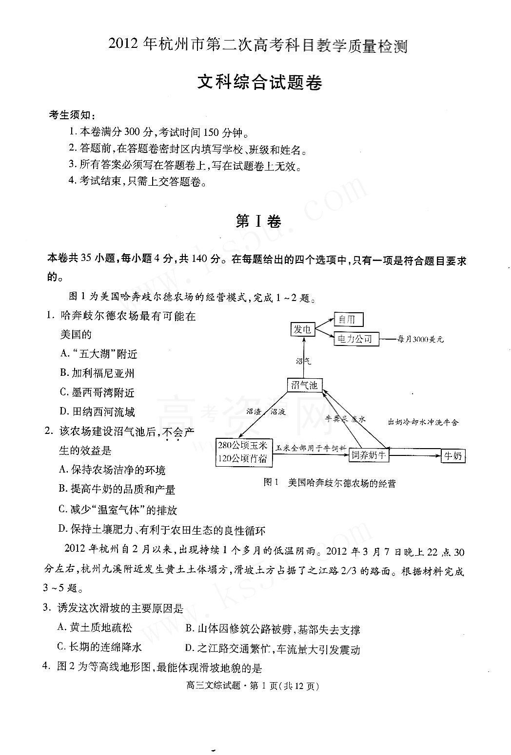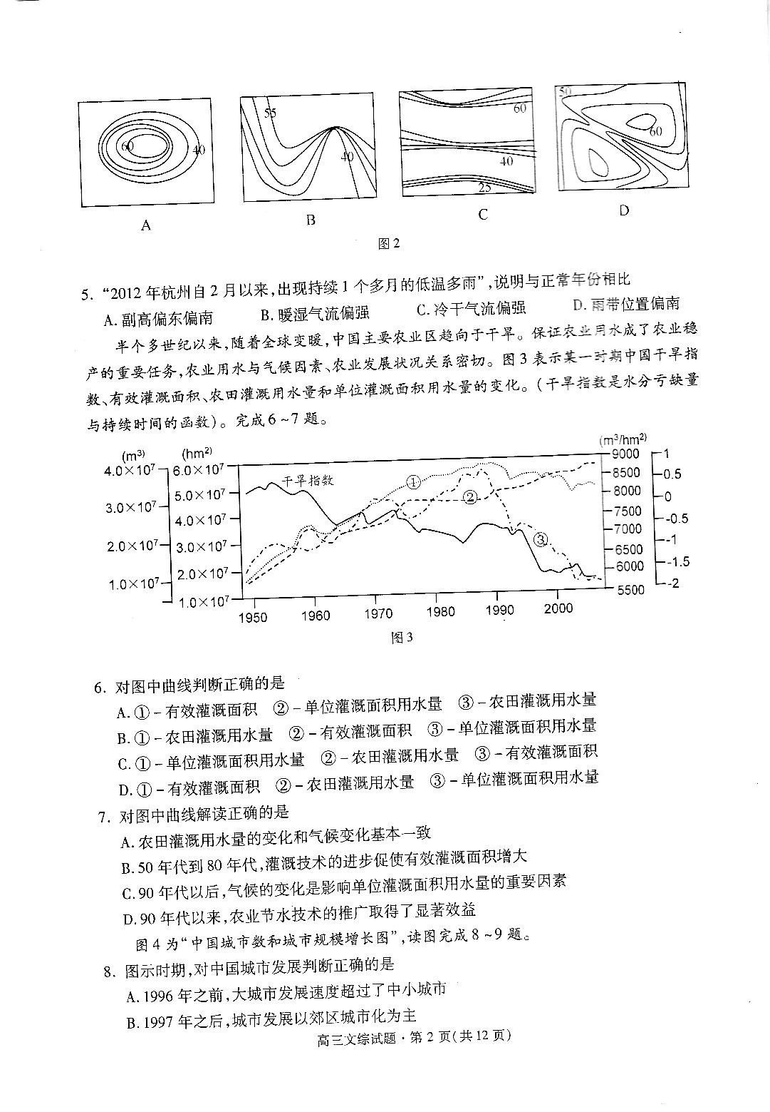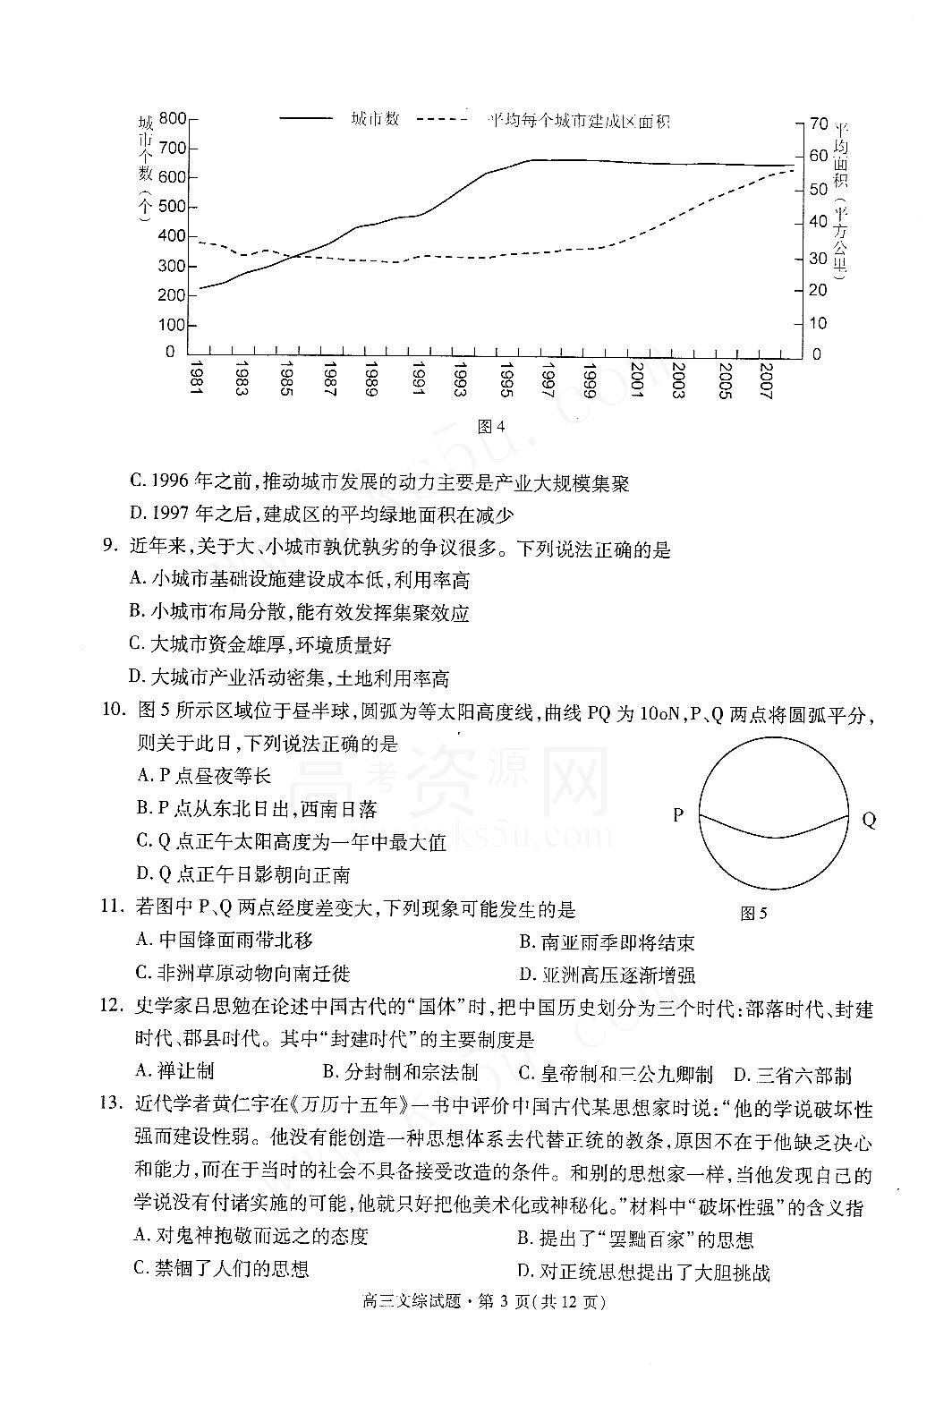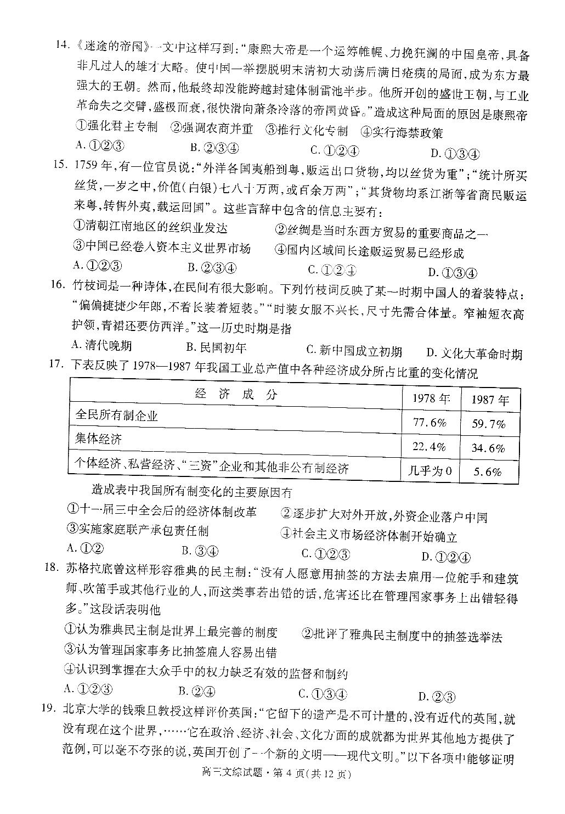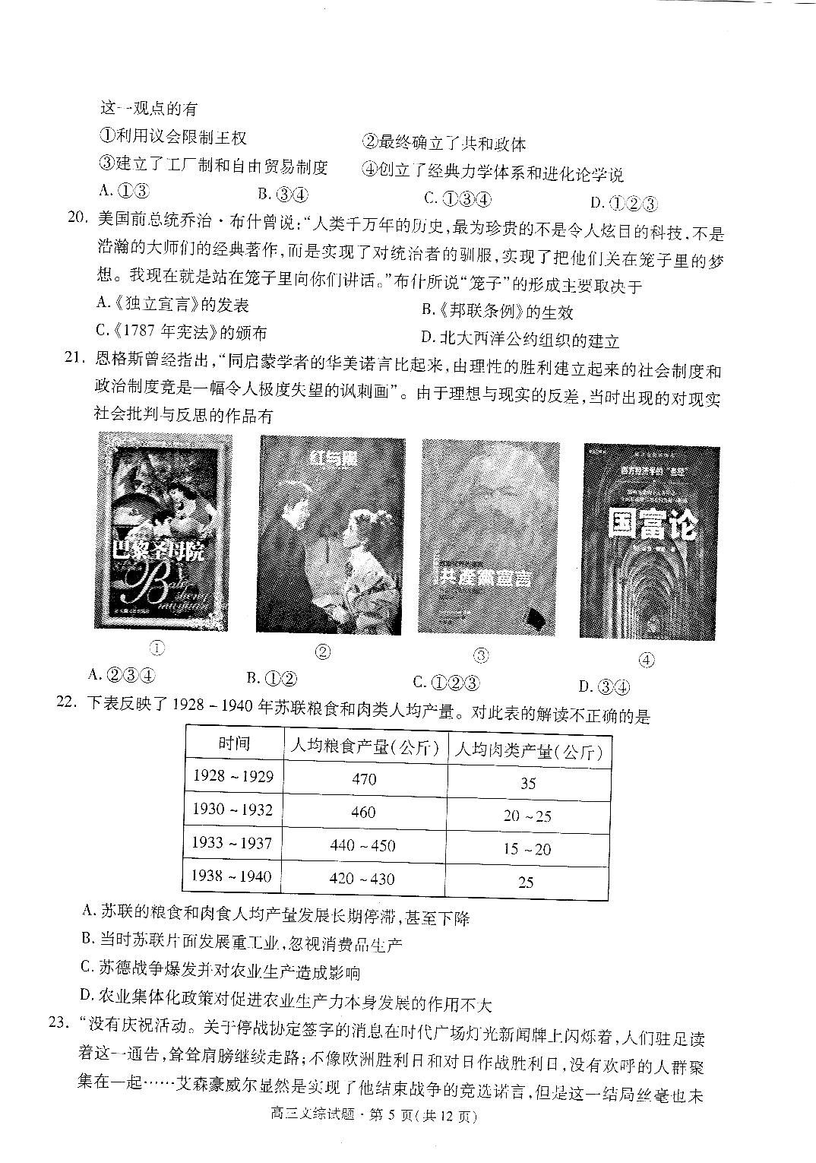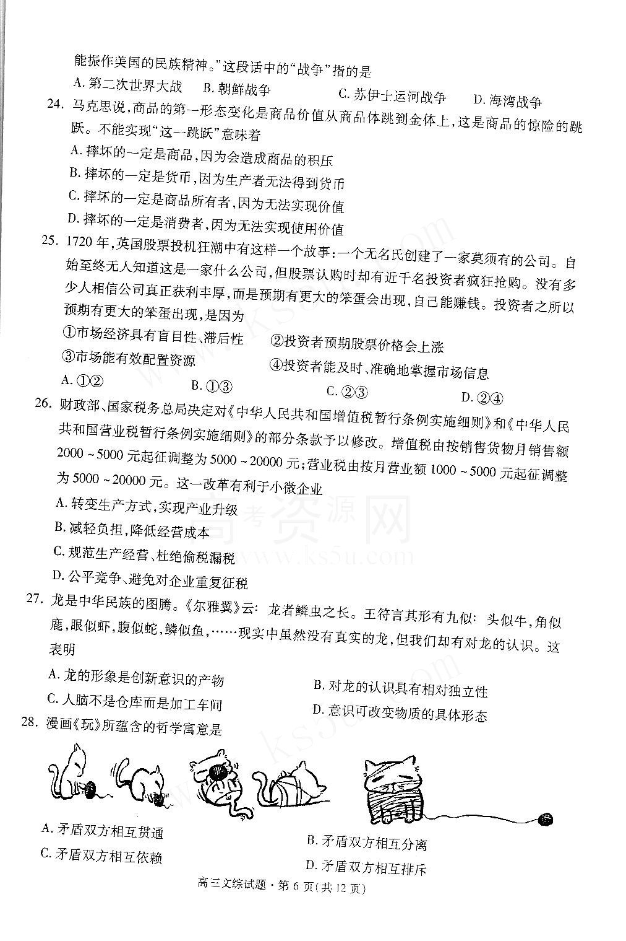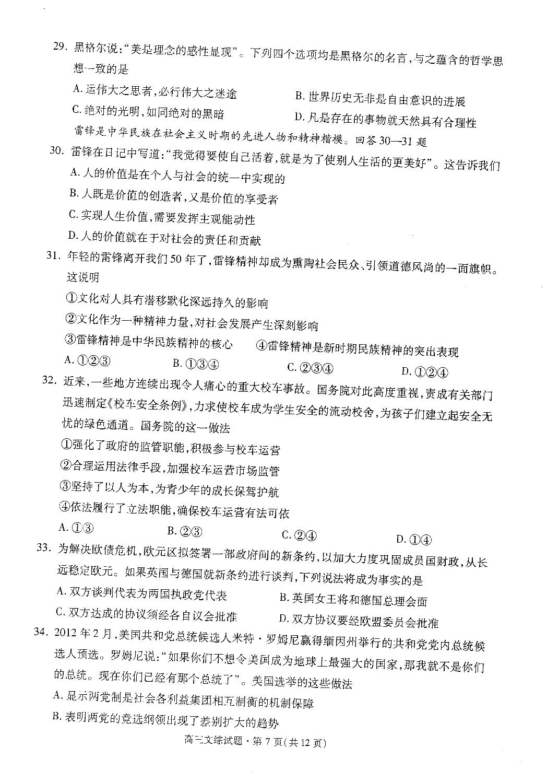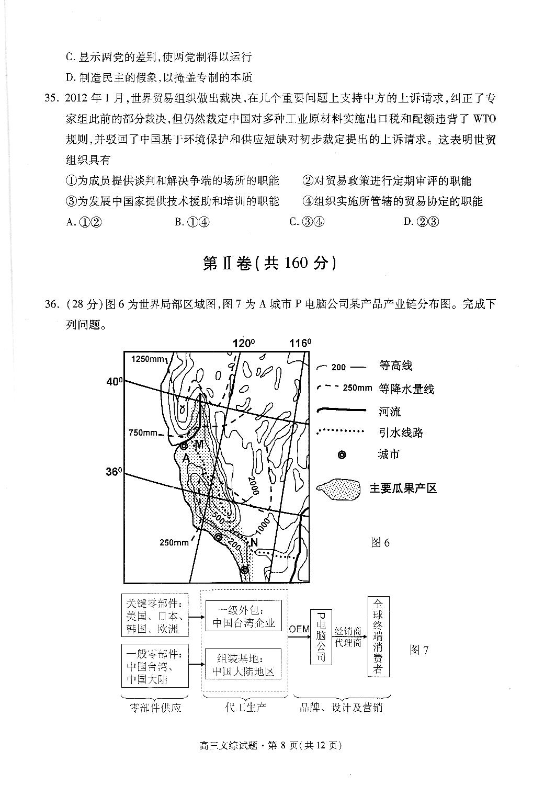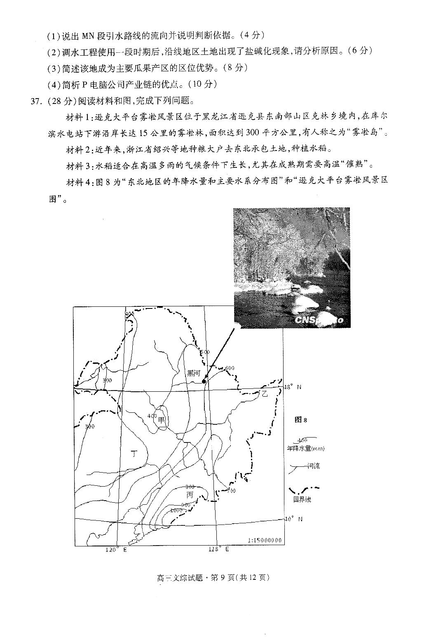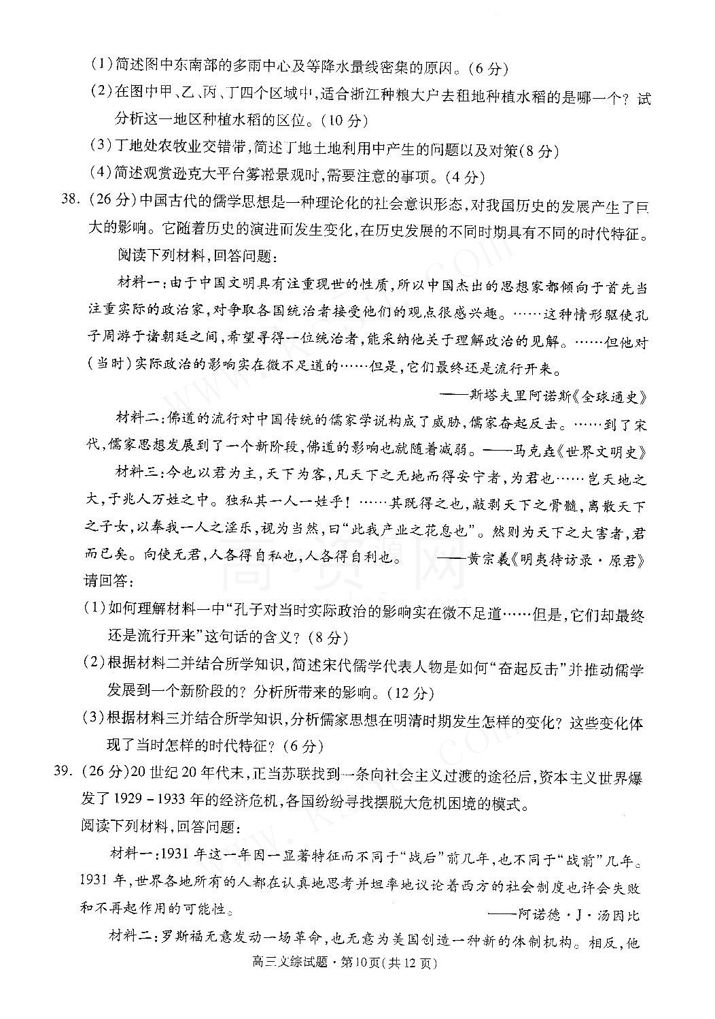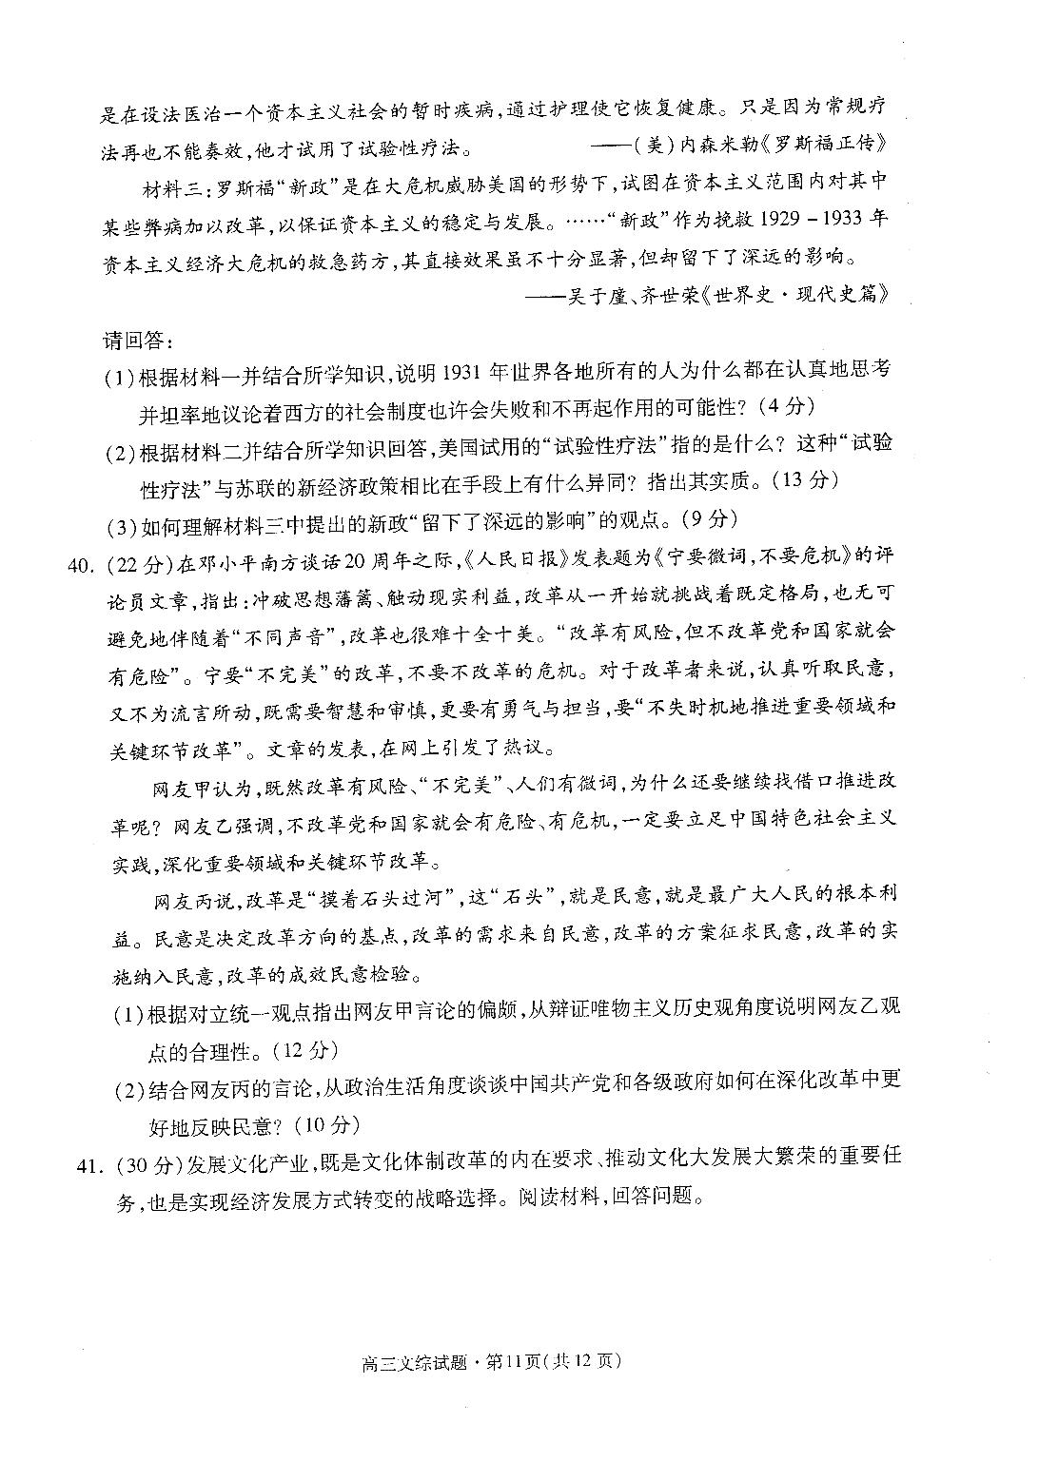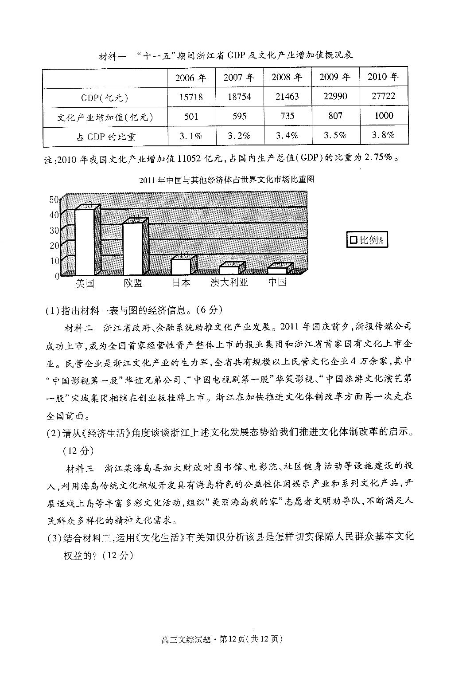

2012年杭州市第二次高考科目教学质量检测
文科综合试卷参考答案及评分标准
第Ⅰ卷（选择题，共140分）
一、本卷共35小题，每小题4分，共计140分。在每小题列出的四个选项中，只有一项是符合题目要求的。
1 | 2 | 3 | 4 | 5 | 6 | 7 | 8 | 9 | 10 | 11 | 12
A | B | C | C | B | B | D | B | D | D | A | B
13 | 14 | 15 | 16 | 17 | 18 | 19 | 20 | 21 | 22 | 23 | 24
D | D | C | B | A | B | C | C | C | C | B | C
25 | 26 | 27 | 28 | 29 | 30 | 31 | 32 | 33 | 34 | 35
A | B | C | A | B | D | D | B | C | C | B

第Ⅱ卷（非选择题,共160分）
36.（28分）
（1）从M流向N（或自北向南）（2分）。依据：北部降水多于南部（2分）。
（2）沿线下渗量增加，地下水位上升（2分），南部为地中海气候，夏季炎热少雨，蒸发旺盛（2分），过度引水灌溉，产生土地盐碱化（2分）。
（3）主要为地中海气候（2分），热量充足，夏季光照充足（2分）；昼夜温差大（2分）；有北水南调的引水系统（2分）；。
（4）利用P公司的品牌（2分）和科技水平（2分）；全球范围内采购零部件（2分），并利用中国廉价的劳动力进行组装（2分），降低产品的生产成本，最终获取最大的经济效益（2分）。

37．（28分）
（1）图中东南部是长白山地（2分），为夏季风的迎风坡，降水多（2分）；降水随海拔而变化，变化率大（2分）。
（2）乙地（2分）。受夏季风影响，该地夏季能出现高温（2分）；土地广阔、平坦，土壤肥沃（2分）；水源充足（2分）。不足之处易受低温冻害的影响（2分）。
（3）草原退化(或土地沙化)（2分）。退耕还草（2分）、合理放牧（2分），营造防护林（2分）。
（4）必须安排在上午观赏（日出后要逐渐融化）；注意防冻保暖；注意旅游环境的保护（不丢弃垃圾等）（4分。三点任选两点、但一定要具体化。）

38．(26分)
（1）儒家学说不符合当时社会大变革时代各诸侯国的需求，影响力较小。（4分）但儒家主张“仁”“礼”，有利于社会稳定。西汉董仲舒对儒家思想加以改造，适应了君主专制统治的需要，儒学成为封建正统思想。（4分）
(2)“北宋五子”将儒家的忠、孝、节、义提升到了“天理”的高度，创立一整套囊括天人关系的严密思想体系——理学，又称新儒学；朱熹总结了北宋以来的儒学成就，建立儒学体系，是儒学的集大成者；陆九渊创立“心学”，推动了儒学的新发展。（6分）影响：适应了统治阶级的政治需求，有力维护了封建专制统治；同时对中国的文化及伦理道德产生了深远影响。（4分）但用三纲五常维系封建专制制度，进一步束缚了人们的思想。（2分）
（3）变化：儒家思想在明清时期，开始抨击封建专制制度，提倡经世致用。（4分）时代特征：封建社会由盛转衰。（如答封建专制制度空前强化亦可，2分）

39．（26分）
（1）大危机让西方资本主义国家陷入困境；而当时的苏联迅速由一个农业国变为工业国。（4分）
（2）“试验性疗法”指的是国家全面干预经济的手段。（3分，如写“罗斯福新政”只给1分）
异：美国改变了过去自由放任的经济政策，开始了政府全面干预经济；苏联减少国家对经济的干预，利用商品、市场、货币关系来发展生产。（6分）
同：都采取了国家干预经济的政策。（2分）
实质：都是不改变国家政治制度前提下的生产关系的局部调整。（2分）
（3）“新政”维护了美国的民主制度；解脱了法西斯势力对美国的威胁；开创了国家干预经济的新模式。（如答“新政”扩大了联邦政府和总统的权力；社会保障体系对社会稳定起积极作用亦可。每点3分，共9分）

40.（共22分）
（1）矛盾具有普遍性。网友甲因为改革有风险、“不完美”，就认为不要继续推进改革，是回避问题掩盖矛盾的态度。我们要承认矛盾的普遍性，正视改革中出现的问题。(3分)
矛盾就是对立统一，是事物发展的源泉和动力，矛盾双方既对立又统一推动着事物的运动、变化和发展。甲借口改革有风险、人们有微词，而反对深化改革，这只看到了矛盾对立面，而没有看到矛盾双方的统一，明显有失偏颇。我们要认真分析改革中产生的矛盾和问题，积极寻找解决矛盾的正确方法，推动中国特色社会主义事业的健康发展。（4分）（从矛盾的主次方面分析酌情给分）。
社会生活本质上是实践的，实践观点是辩证唯物主义历史观的基本观点。网友乙强调立足中国特色社会主义实践，深化改革就是坚持实践观点这一辩证唯物主义历史观的基本观点。（2分）
网友乙看到了改革是社会主义的自我完善和自我发展，不断解决社会基本矛盾，使生产关系要适应生产力的发展，使上层建筑适应经济基础的发展。改革是我国社会发展的强大动力，纵然有风险，“不完美”，一定要坚定不移地深化改革。（3分）
（2）改革的需求来自民意，改革的成效要接受民意检验。我国是人民民主专政的国家，人民是国家和社会的主人，中国共产党和各级政府要坚持为人民服务的宗旨，坚持对人民负责的原则，真正以人为本，维护实现人民的根本利益。（4分）改革的方案征求民意，我们推进改革，党和政府要科学民主决策，完善公民参与民主决策机制，充分反映民意，广泛集中民智，完善权力运行监督机制，自觉接受人民监督，让改革在监督下、阳光下推进。（3分）改革的实施纳入民意，我们推进改革，中国共产党必须坚持立党为公、执政为民，坚持民主执政，为人民执政、靠人民执政。各级政府必须切实保障人民民主等各项职能，兼顾不同利益要求。（3分）

41.（共30分）
（1） “十一五”期间，浙江经济发展迅速，并带动文化产业迅猛发展；文化产业增加值和占GDP的比重不断提高；浙江文化产业增加值占GDP的比重高于全国；但是我国文化产业总体规模仍然较小，和美国等发达国家比差距巨大。（每要点2分，共6分，答出三个要点即可）
（2）推进文化体制改革需要发挥国有文化企业的主导作用，鼓励民营企业投资、促进多种所有制文化企业相互竞争、共同发展。（3分）推进文化企业进行股份制改造，发挥企业的主体作用，转变发展方式，提高自主创新能力，增强核心竞争力。（3分）培育和健全文化市场体系，发挥市场在文化资源配置中的基础性作用，优化文化资源配置。（3分）政府加强宏观调控，加大对文化产业的财政、政策的支持力度，为文化体制改革创造良好的环境。（3分）
（3）文化活动离不开一定的物质载体，该海岛县加大财政对图书馆等设施建设的投入，为保障人民群众基本文化权益提供物质保障。（3分）把发展公益性文化事业作为保障人民基本文化权益的主要途径，该县大力发展公益性休闲娱乐产业和系列文化产品，满足人民群众多样化的精神文化需求。（3分）继承优秀传统文化，推进文化内容形式创新，该县利用海岛传统文化发展人民大众喜闻乐见的文化。（3分）开展群众性精神文明创建活动，通过丰富多彩的文化活动，完善社会志愿服务体系等，建设和谐文化保障群众的文化权益。（3分）

